**Инструкция по развертке приложения**

1. Открытие и настройка OpenserverPanel

Настройка OpenserverPanel:

* Необходимо проверить порт MySQL 3306

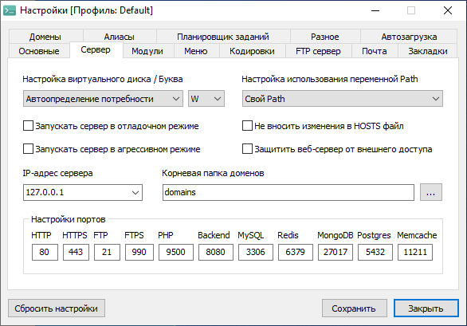

* Настройка конфигурации

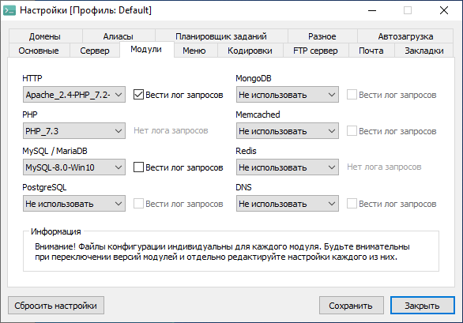

1. Импорт БД в OpenServerPanel-PHPMyAadmin

* В PHPMyAadmin Создать БД, после создания в верхней панели открыть вкладку “Иморт” далее выбрать необходимый дамп БД.

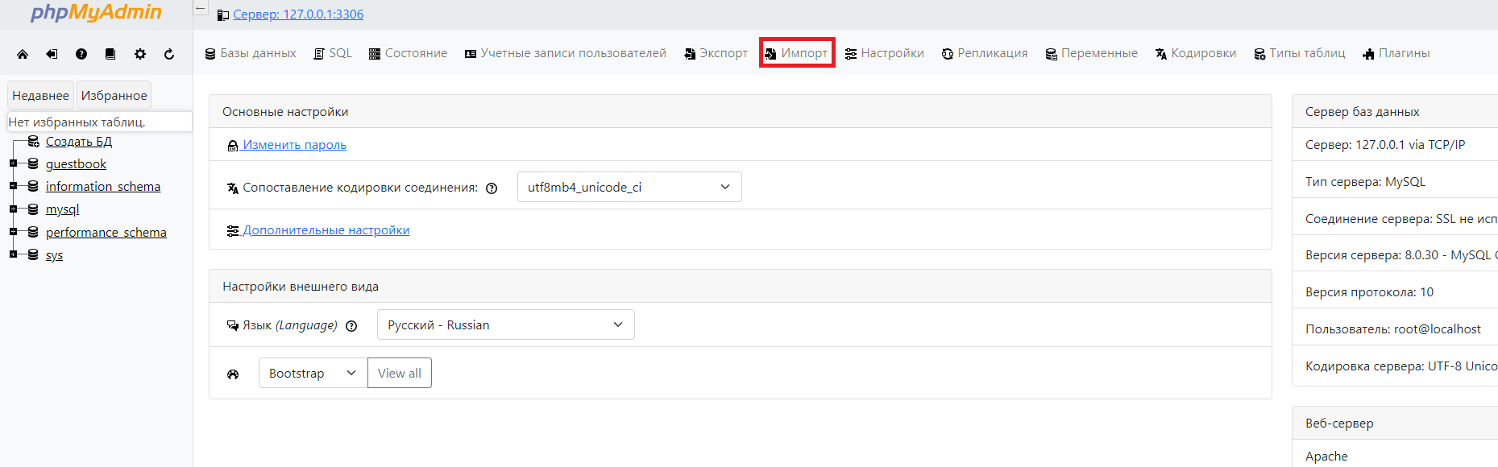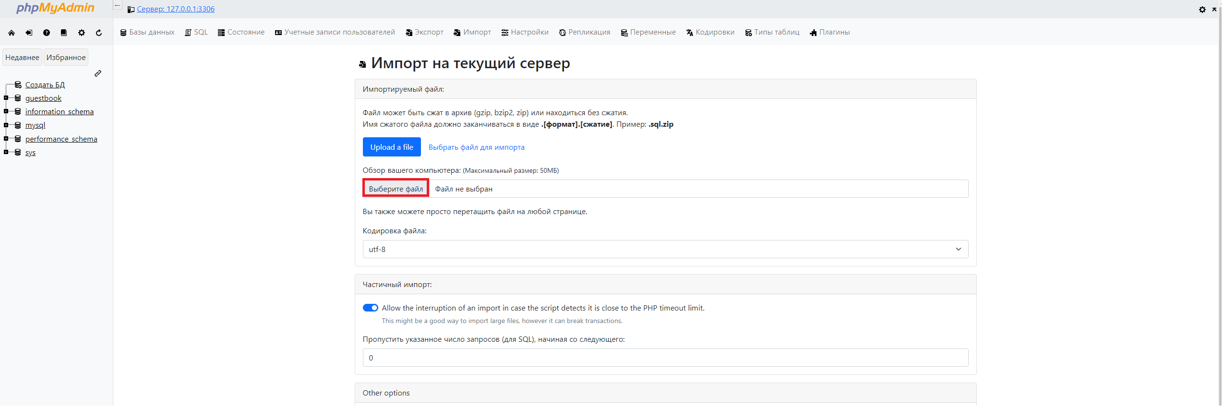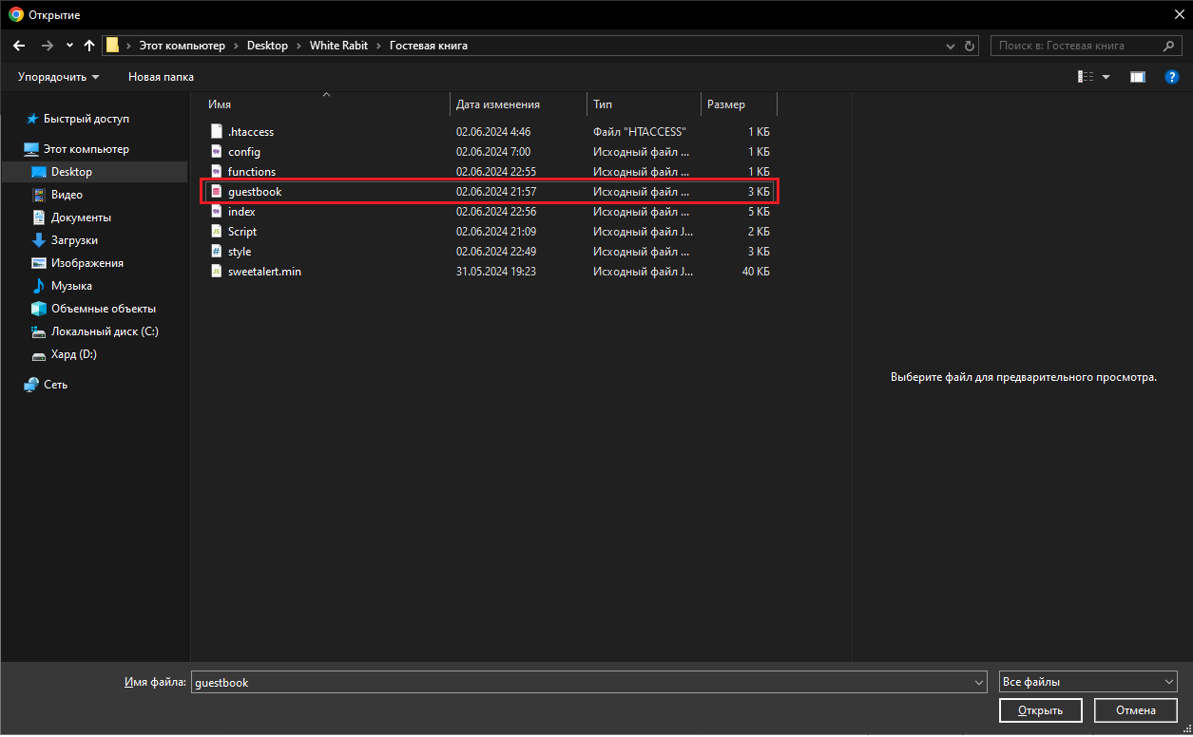

1. Импорт файлов в папку localhost

* Чтобы корректно работал сайт “Гостевая книга” необходимо добавить исходный файлы верстки в OpenServerPanel в папку мои проекты



